**Неосторожность при курении – причина пожара!**

Большинство случаев гибели людей на пожарах в жилых домах происходит по   неосторожности или небрежности при курении.  
Зачастую некоторые из курильщиков, бросают непотушенные окурки и спички, кладут окурки на деревянные предметы, вблизи вещей, способных воспламеняться при малейшем соприкосновении с огнем.

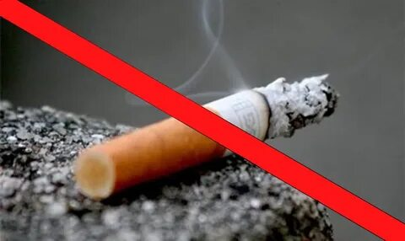  
 Неосторожность при курении — одна из наиболее распространенных причин пожаров в жилых помещениях.

Чтобы не допустить пожара в жилом доме и надворных постройках, необходимо соблюдать правила пожарной безопасности при курении и обращении с огнем:  
 - не курите в постели или сидя в кресле, тем более, если выпили спиртное — в таком положении очень легко заснуть. Если вовремя не потушить сигарету, от нее может загореться одежда или мебель;  
 - не бросайте в урны с бумагами и другими горючими отходами даже потушенные сигареты — они могут загореться. Перед тем как выбрасывать сигаретные окурки, намочите их водой;  
 - не используйте в качестве пепельницы бумажные кульки, коробки от спичек или сигарет;  
 - не курите в гараже — близость автомобиля и легковоспламеняющихся жидкостей могут спровоцировать пожар;  
 - следите за тем, чтобы спички или сигареты не попадали в руки маленьким детям;

- установите дома автономный пожарный извещатель. Регулярно проверяйте его работу, нажимая на кнопку для тестирования.  
 **Помните:** пожар не возникает сам по себе. Как правило, его причина — людская халатность и беспечность в обращении с огнем.

**В СЛУЧАЕ ВОЗНИКНОВЕНИЯ ПОЖАРА ЗВОНИТЕ ПО ТЕЛЕФОНАМ: 101, 112**

Начальник пожарной части №113

ОГКУ «Пожарно-спасательная служба Иркутской области»

Петров С.Н**.**